LA LÉGENDE DES TUILERIES
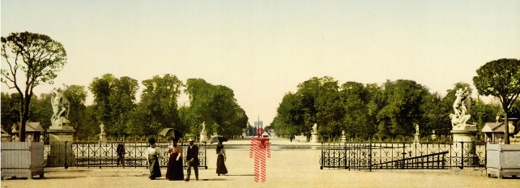L’histoire du palais des Tuileries est liée à une légende, celle du petit homme rouge des Tuileries.
Nous sommes ............. 1564, Catherine de Médicis, .........................(drottning) de France, se lance dans un projet pharaonique: transformer les fabriques de tuiles du bord de la Seine en demeure .................................................(kunglig).
Après la construction de son palais, celle-ci vint y vivre ; mais aussitôt, elle prit ce ...........................(vistelse) en horreur et le .................................(lämnar) pour toujours. Elle déclara qu’un fantôme, aux apparitions prophétiques, rodait dans le palais et qu’il lui avait prédit qu’elle mourrait ............................(nära) Saint-Germain. le spectre diabolique des tuileries portait comme uniforme … un costume rouge couleur ...........................(blod) !
Cette légende du ........................................(spöke) des Tuileries ...............................(kommer) en réalité de Jean dit l’Ecorcheur, un ........................................(slaktare) désosseur, qui vécut au temps de Catherine de Médicis et qui travaillait dans l’abattoir à proximité du palais. Celui-ci ..............................................(skulle ha blivit) égorgé par un ................................(viss) Neuville, sur demande de Catherine de Médicis au motif qu’il connaissait ...................................(flera) secrets de la ..........................................(krona). Au moment de mourir, il aurait ...............................(lovat) à Neuville qu’il reviendrait d’entre les morts. Il ne tarda pas à tenir sa .....................................(löfte) … alors que Neuville s’en retournait pour rendre compte de l’accomplissement de sa mission à la Reine, il sentit derrière lui comme une présence. Il se retourna et découvrit, avec horreur, Jean qui se tenait là, ..................................(stående), baignant dans son ........................(blod).
Le fantôme aurait prévenu l’astrologue de Catherine de Médicis du danger imminent qui la guettait : “La construction des Tuileries la mènera à sa perte, elle ............................................(kommer att dö)”. Le petit homme rouge hanta les nuits de la Reine .......................................(ända tills) sa mort, le 5 janvier 1589 à Blois.
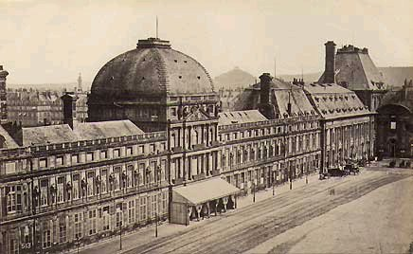
.................................................(Från och med) cet instant et au fil des siècles, le fantôme des Tuileries ...................................(blir) la terreur du palais des Tuileries en annonçant toujours un drame à celui à qui il apparaissait.
Ainsi, .................... juillet 1792, il apparaît à la Reine Marie-Antoinette, peu de temps .........................(före) la chute de la Monarchie. La légende dit que Marie-Antoinette ..........................(skulle ha) même demandé au Comte de Saint-Germain, magicien de l’époque, de la protéger du fantôme des Tuileries. Les formules magiques n’y feront rien, le fantôme l’accompagnera jusqu’à sa condamnation à mort en 1793.
....................................(senare), en 1815, c’est à Napoléon Ier qu’il apparaît, quelques semaines avant la .....................................(slaget) de Waterloo. Enfin, il apparut en 1824 à Louis XVIII et à son frère le comte d’Artois, .........................................(några) jours avant la mort du premier. Les prophéties du petit homme rouge étaient implacables.
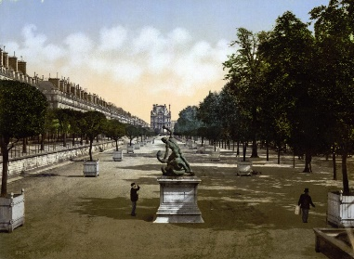
Le .....................................(sista) chapitre de cette légende .........................................(händer, sker) le 23 mai 1871… en ..............................(full) insurrection des communards à Paris. Le Palais des Tuileries fut alors incendié pendant trois jours consécutifs. Le .......................(eld) détruisit la totalité du .......................................(byggnad). La silhouette du petit homme rouge fut observée par plusieurs ...................................(vittnen) avant de disparaître à ....................................(aldrig) dans les flammes.

